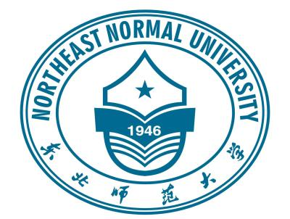课程名称：《新时代型人才》
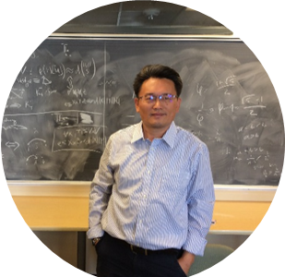
开课单位：数学与统计学院
任课教师：张凯军
课程编码：1151222017723

- 课程简介
该课程主要以成才为主题来探讨“新时代型人才”。内容涉及党的十九大精神、习近平新时代中国特色社会主义思想、马克思微积分手稿、一般长效教育、大应用数学型人才与世界“双一流”建设和新时代型人才模式的科学构建。该课程主要适合学生个人成才潜能挖掘和学校培养杰出人才的教育科学模式。对中国教育的最高难题“钱学森之问”也可以用新时代型人才模式予以解决。世界“双一流”建设工作的科学工作模式也可以通过新时代型人才模式来进行有效工作。
- 教师简介
张凯军，东北师范大学数学学士，北京大学数学硕士，中国科学院数学研究所与法国国家科学中心联合培养数学博士。奥地利维也纳大学数学研究所博士后。应邀讲学访问法国、奥地利、德国、美国、加拿大、澳大利亚、英国和香港等一些国家和地区的著名大学与科研机构。在中国教育网上发表了“建设中国世界一流大学的时机已经成熟”、“中国教育的一二三与无穷大”、“本科师范教学与应用型人才培养的教育科学关系”、“大学校长制度如是说”、“关于钱学森之问”、“也谈教育规划纲要”等教育研究文章。在2009年教育部教育规划纲要全国征文比赛中以“中国教育改革与发展参考备忘录”一文获得第一名。2011年以“中国科学院寻路灯火阑珊处---CAS发展模式”一文得到中国科学院院长白春礼院士的鼓励与肯定。2010年全国优秀博士学位论文提名论文指导导师。2010年宝钢优秀教师奖获得者。2012年首届明德师范教师奖获得者。现为东北师范大学数学与统计学院教授和博士生导师，应用数学研究所所长，东北师范大学运筹学与控制论重点学科建设项目PI制负责人，并于2016年创建45名著名数学家和知名专家为学术委员会成员的"大应用数学实验室（LGAM)”。

